TRƯỜNG ĐẠI HỌC SÀI GÒN

KHOA CÔNG NGHỆ THÔNG TIN



BÁO CÁO BÀI TẬP LAB 2
HOUSE PRICES:
ADVANCED REGRESSION TECHNIQUES
MÔN HỌC: MÁY HỌC

Giảng viên hướng dẫn: Ths. Đỗ Như Tài
Danh sách thành viên:
MSSV | Tên
3124411174 | Tất Võ Tiến Nam
3124411166 | Phạm Anh Minh
3124411116 | Lê Long Hưng

TP. Hồ Chí Minh, tháng 9 năm 2026
MỤC LỤC
TRƯỜNG ĐẠI HỌC SÀI GÒN 1
KHOA CÔNG NGHỆ THÔNG TIN 1
1. PHÂN CÔNG CÔNG VIỆC 3
2. BUSINESS UNDERSTANDING (HIỂU BÀI TOÁN) 3
3. DATA UNDERSTANDING (HIỂU DỮ LIỆU) 4
3.1. Tổng quan dữ liệu 4
3.2. Phân tích dữ liệu thiếu (missing values) 4
3.3. Phân tích tương quan với biến mục tiêu 6
4. DATA PREPARATION (TIỀN XỬ LÝ DỮ LIỆU) 7
5. MODELING (XÂY DỰNG MÔ HÌNH) 8
6. EVALUATION (ĐÁNH GIÁ MÔ HÌNH) 9
6.1. So sánh các mô hình 9
6.2. Biểu đồ Thực tế và Dự đoán 10
6.3. Mức độ quan trọng của các đặc trưng (Feature Importance) 10
7. DEPLOYMENT (TRIỂN KHAI / MÔ PHỎNG NỘP KẾT QUẢ) 12
8. KẾT LUẬN 12
9. TÀI LIỆU THAM KHẢO 13

1. PHÂN CÔNG CÔNG VIỆC
MSSV - Họ tên | Công việc phụ trách | Tỷ lệ đóng góp
3124411174 Tất Võ Tiến Nam | Đọc và phân tích paper Ames Housing của Dean De Cock; thực hiện Data Understanding & Data Preparation (xử lý dữ liệu thiếu, mã hoá one-hot); xây dựng và huấn luyện các mô hình tuyến tính (Linear, Ridge, Lasso); | 40%
3124411166 Phạm Anh Minh | Xây dựng và huấn luyện các mô hình ensemble (Random Forest, Gradient Boosting); đánh giá, so sánh mô hình bằng RMSE/MAE/R2 và cross-validation; trực quan hoá kết quả (feature importance, actual vs predicted); | 30%
3124411116  Lê Long Hưng | Tổng hợp phần Business Understanding và Data Understanding của báo cáo.  Tổng hợp phần Modeling, Evaluation, Deployment và Kết luận. | 30%

2. BUSINESS UNDERSTANDING (HIỂU BÀI TOÁN)
Bài toán được xây dựng dựa trên bộ dữ liệu Ames Housing do Dean De Cock biên soạn cho mục đích giáo dục, được Kaggle sử dụng trong cuộc thi "House Prices: Advanced Regression Techniques" như một phiên bản mở rộng và hiện đại hơn so với bộ dữ liệu Boston Housing kinh điển.
Mục tiêu: dự đoán giá bán cuối cùng (SalePrice) của các căn nhà ở thành phố Ames, bang Iowa, dựa trên 79 biến giải thích mô tả gần như mọi khía cạnh của một căn nhà ở (diện tích, chất lượng vật liệu, năm xây dựng, vị trí khu vực, số phòng, ga-ra, tầng hầm, v.v.).
Đây là bài toán hồi quy (regression) giám sát, với thước đo đánh giá được đề xuất trong paper gốc và cuộc thi Kaggle là Root Mean Squared Error (RMSE) tính trên logarit của giá bán, nhằm giảm ảnh hưởng của các căn nhà có giá trị rất cao (outliers) lên hàm mất mát.
Giá trị thực tiễn: một mô hình dự đoán tốt giúp người mua/bán nhà, ngân hàng thẩm định và các công ty bất động sản ước lượng giá trị hợp lý của căn nhà dựa trên đặc điểm kỹ thuật, thay vì chỉ dựa vào số phòng ngủ hay diện tích lô đất như cách định giá truyền thống.

3. DATA UNDERSTANDING (HIỂU DỮ LIỆU)

3.1. Tổng quan dữ liệu
Bộ dữ liệu gồm hai tệp: train.csv với 1460 quan sát và 81 cột (bao gồm nhãn SalePrice), và test.csv với 1459 quan sát và 80 cột (không có nhãn, dùng để nộp kết quả dự đoán lên Kaggle). Ngoài ra còn có tệp data_description.txt mô tả chi tiết ý nghĩa của từng cột.
Biến mục tiêu SalePrice có giá trị trung bình khoảng $180,921, độ lệch chuẩn $79,443, dao động từ $34,900 đến $755,000. Phân phối của SalePrice bị lệch phải (right-skewed) do một số ít căn nhà có giá trị rất cao — sau khi lấy log(1+SalePrice), phân phối trở nên gần với phân phối chuẩn hơn, thuận lợi hơn cho các mô hình hồi quy tuyến tính.
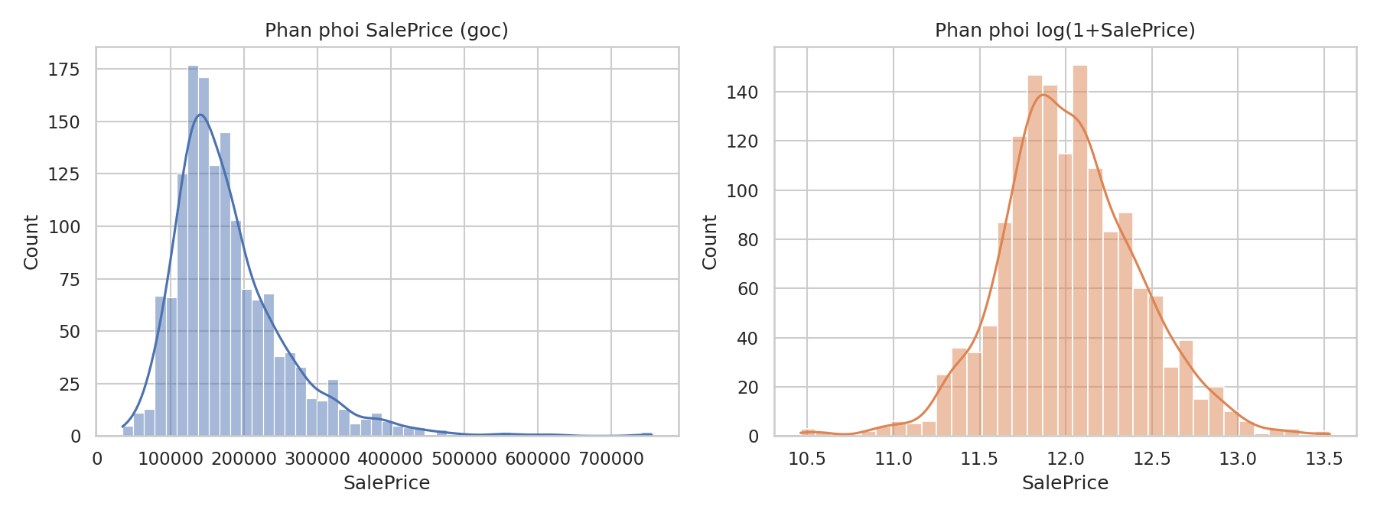
Hình 1. Phân phối SalePrice gốc (trái) và sau khi biến đổi log (phải)

3.2. Phân tích dữ liệu thiếu (missing values)
Kiểm tra trên cả train và test cho thấy một số cột có tỉ lệ giá trị thiếu rất cao, đặc biệt là các cột mô tả tiện ích không phải nhà nào cũng có (hồ bơi, hàng rào, lối đi phụ, tiện ích khác):
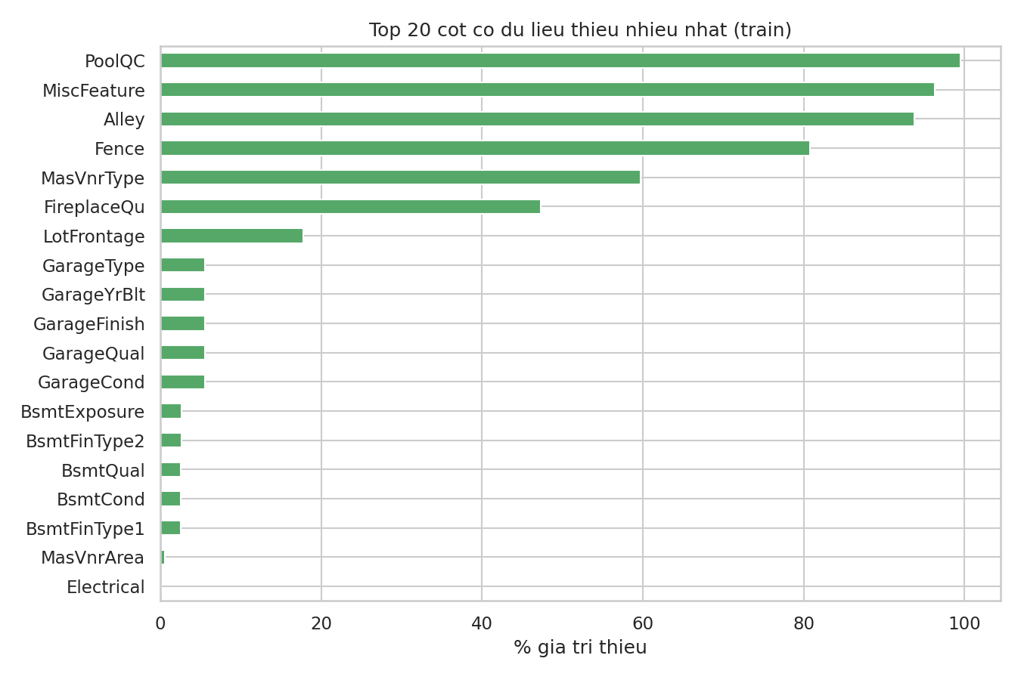
Hình 2. Top 20 cột có tỷ lệ dữ liệu thiếu cao nhất (tập train)
Cột dữ liệu | % giá trị thiếu | Xử lý
PoolQC | 99.52% | Loại bỏ cột (>70% thiếu)
MiscFeature | 96.30% | Loại bỏ cột (>70% thiếu)
Alley | 93.77% | Loại bỏ cột (>70% thiếu)
Fence | 80.75% | Loại bỏ cột (>70% thiếu)
MasVnrType | 59.73% | Điền mean/mode
FireplaceQu | 47.26% | Điền mean/mode
LotFrontage | 17.74% | Điền mean/mode
GarageType | 5.55% | Điền mean/mode
GarageYrBlt | 5.55% | Điền mean/mode
GarageFinish | 5.55% | Điền mean/mode
GarageQual | 5.55% | Điền mean/mode
GarageCond | 5.55% | Điền mean/mode
BsmtExposure | 2.60% | Điền mean/mode
BsmtFinType2 | 2.60% | Điền mean/mode
BsmtQual | 2.53% | Điền mean/mode
BsmtCond | 2.53% | Điền mean/mode
BsmtFinType1 | 2.53% | Điền mean/mode
MasVnrArea | 0.55% | Điền mean/mode
Electrical | 0.07% | Điền mean/mode

3.3. Phân tích tương quan với biến mục tiêu
Trong số các biến số (numeric), 10 biến có tương quan tuyến tính (Pearson) cao nhất với SalePrice được liệt kê dưới đây. Chất lượng tổng thể của căn nhà (OverallQual) và diện tích sàn sống (GrLivArea) là hai yếu tố có ảnh hưởng mạnh nhất.
Biến số | Hệ số tương quan với SalePrice
OverallQual | 0.791
GrLivArea | 0.709
GarageCars | 0.640
GarageArea | 0.623
TotalBsmtSF | 0.614
1stFlrSF | 0.606
FullBath | 0.561
TotRmsAbvGrd | 0.534
YearBuilt | 0.523
YearRemodAdd | 0.507

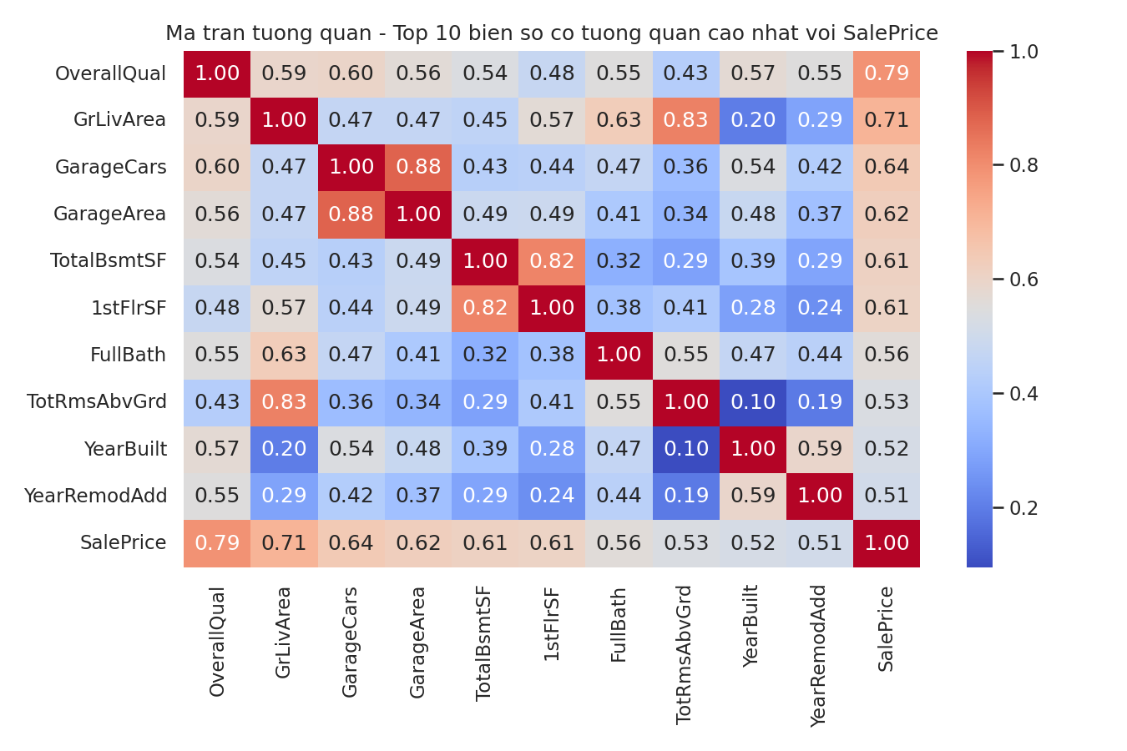
Hình 3. Ma trận tương quan giữa 10 biến số hàng đầu và SalePrice

4. DATA PREPARATION (TIỀN XỬ LÝ DỮ LIỆU)
Dựa trên kết quả phân tích dữ liệu thiếu, nhóm thực hiện tiền xử lý theo các bước sau:
- Loại bỏ cột Id vì không mang thông tin dự đoán.
- Loại bỏ 4 cột có tỷ lệ thiếu trên 70% ở cả train và test: Alley, PoolQC, Fence, MiscFeature.
- Gộp (concat) train và test trước khi xử lý, nhằm đảm bảo các giá trị phân loại (category) chỉ xuất hiện ở một trong hai tập vẫn được mã hoá nhất quán giữa hai tập.
- Với 36 cột số (numeric): điền giá trị thiếu bằng giá trị trung bình (mean) của cột.
- Với 39 cột phân loại (categorical): điền giá trị thiếu bằng giá trị xuất hiện nhiều nhất (mode) của cột.
- Mã hoá one-hot encoding (pandas.get_dummies, drop_first=True) cho toàn bộ biến phân loại, thu được 235 đặc trưng đầu vào cho mô hình.
- Biến đổi log1p lên biến mục tiêu SalePrice để giảm độ lệch của phân phối, huấn luyện mô hình trên thang log rồi biến đổi ngược (expm1) khi dự đoán.
- Chia tập train thành 80% huấn luyện (training) và 20% kiểm định (validation) để đánh giá mô hình một cách khách quan trước khi dự đoán trên tập test thật của Kaggle.

5. MODELING (XÂY DỰNG MÔ HÌNH)
Nhóm tiến hành huấn luyện và so sánh 5 mô hình hồi quy khác nhau, từ đơn giản đến phức tạp, nhằm tìm ra mô hình phù hợp nhất với dữ liệu:
- Linear Regression: mô hình hồi quy tuyến tính cơ bản, dùng làm baseline.
- Ridge Regression (alpha=10): hồi quy tuyến tính có regularization L2, giúp giảm overfitting khi số lượng đặc trưng lớn (235 đặc trưng sau one-hot).
- Lasso Regression (alpha=0.001): hồi quy tuyến tính có regularization L1, có khả năng đưa hệ số của các đặc trưng ít quan trọng về 0 (feature selection tự động).
- Random Forest Regressor (400 cây): mô hình ensemble dựa trên bagging nhiều cây quyết định, có khả năng nắm bắt quan hệ phi tuyến.
- Gradient Boosting Regressor (500 vòng lặp, learning_rate=0.05): mô hình ensemble dựa trên boosting tuần tự, thường cho độ chính xác cao trên dữ liệu dạng bảng (tabular).
Tất cả mô hình được huấn luyện trên thang log của SalePrice; hiệu năng được đánh giá bằng RMSE trên thang log (chỉ số dùng để xếp hạng trong cuộc thi Kaggle gốc), cùng với RMSE/MAE quy đổi ra đơn vị USD và hệ số xác định R² để dễ diễn giải, đồng thời thực hiện 5-fold cross-validation trên toàn bộ tập train để kiểm tra tính ổn định của kết quả.

6. EVALUATION (ĐÁNH GIÁ MÔ HÌNH)

6.1. So sánh các mô hình
Bảng dưới đây tổng hợp kết quả đánh giá trên tập validation (20% dữ liệu train được giữ lại) và kết quả 5-fold cross-validation trên toàn bộ tập train. Mô hình có RMSE (log) thấp nhất được tô nền và in đậm.
Mô hình | RMSE (log) | CV RMSE 5-fold (log) | RMSE ($) | MAE ($) | R²
Linear Regression | 0.2090 | 0.1817 | $25,775 | $15,493 | 0.913
Ridge Regression | 0.1375 | 0.1478 | $25,347 | $16,597 | 0.916
Lasso Regression | 0.1420 | 0.1493 | $26,828 | $17,108 | 0.906
Random Forest | 0.1476 | 0.1455 | $29,673 | $17,603 | 0.885
Gradient Boosting | 0.1394 | 0.1336 | $30,453 | $16,751 | 0.879

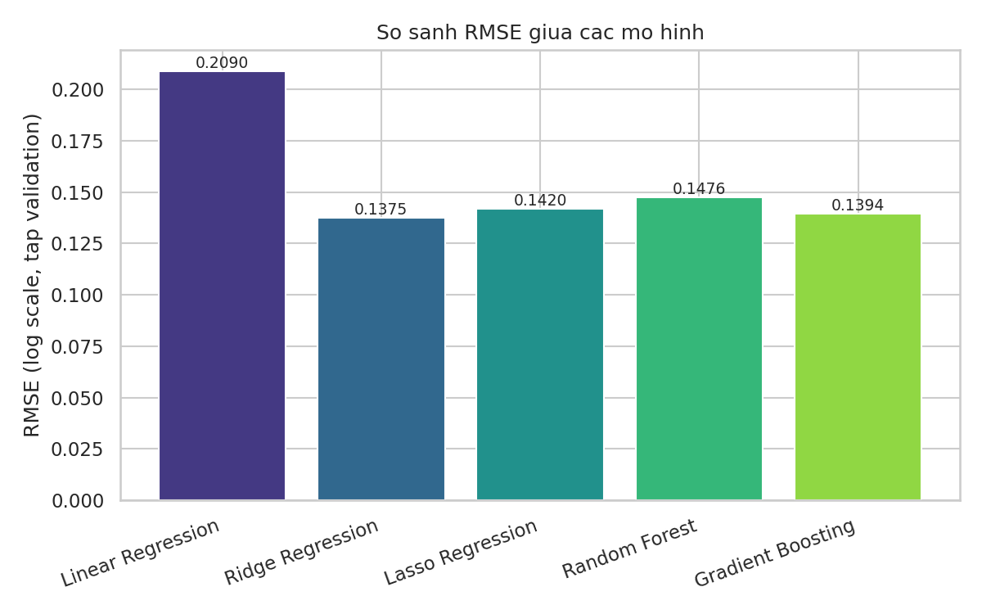
Hình 4. So sánh RMSE (thang log) giữa các mô hình trên tập validation
Kết quả cho thấy Ridge Regression đạt hiệu năng tốt nhất trên tập validation với RMSE (log) = 0.1375, tương đương sai số trung bình khoảng $25,347 và giải thích được khoảng 91.6% phương sai của giá nhà (R² = 0.916). Điều này phù hợp với nhận định phổ biến trong cộng đồng Kaggle rằng với bộ dữ liệu Ames Housing sau khi one-hot encoding tạo ra không gian đặc trưng có số chiều tương đối lớn so với số quan sát, các mô hình tuyến tính có regularization (Ridge/Lasso) thường cho kết quả cạnh tranh, thậm chí vượt trội so với các mô hình cây khi chưa tinh chỉnh siêu tham số kỹ lưỡng.

6.2. Biểu đồ Thực tế và Dự đoán
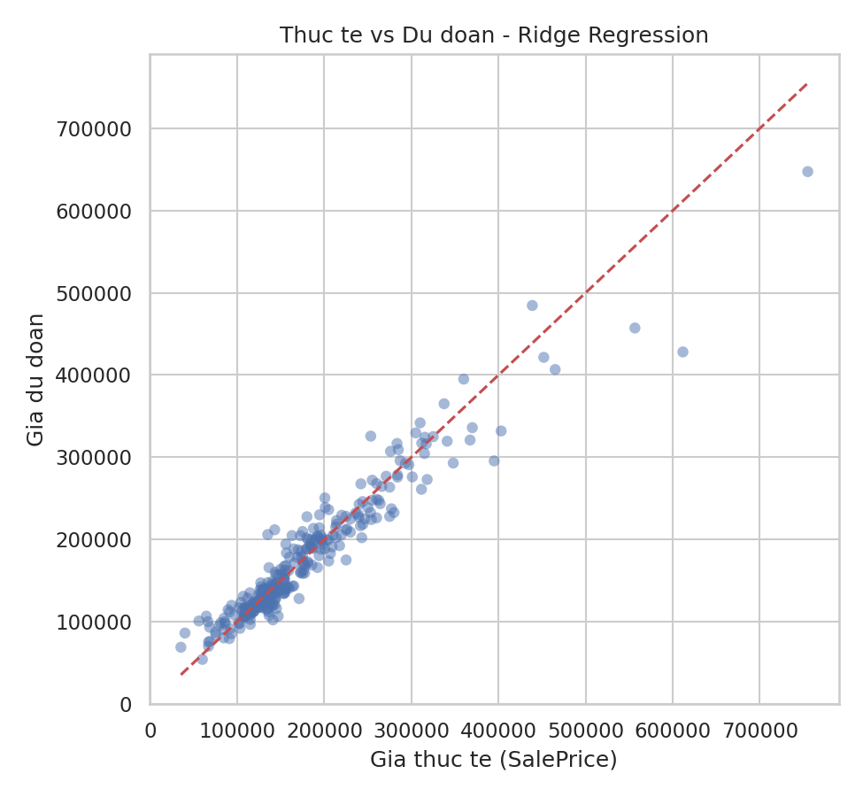
Hình 5. So sánh giá thực tế và giá dự đoán trên tập validation - mô hình Ridge Regression (đường đỏ nét đứt là dự đoán hoàn hảo)
Các điểm dữ liệu bám sát đường chéo cho thấy mô hình dự đoán khá chính xác ở khoảng giá phổ biến (100.000 - 300.000 USD); sai số có xu hướng tăng nhẹ ở phân khúc nhà giá rất cao do số lượng quan sát ở phân khúc này ít hơn.

6.3. Mức độ quan trọng của các đặc trưng (Feature Importance)
Sử dụng mô hình Random Forest để xếp hạng mức độ đóng góp của từng đặc trưng vào kết quả dự đoán:
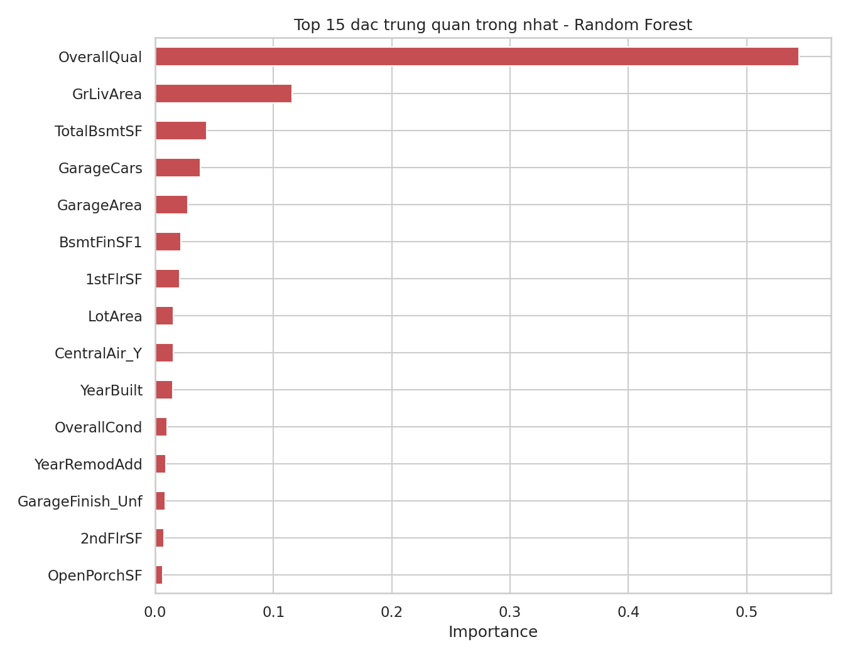
Hình 6. Top 15 đặc trưng quan trọng nhất theo Random Forest
Hạng | Đặc trưng | Mức độ quan trọng
1 | OverallQual | 0.5442
2 | GrLivArea | 0.1155
3 | TotalBsmtSF | 0.0437
4 | GarageCars | 0.0381
5 | GarageArea | 0.0277
6 | BsmtFinSF1 | 0.0219
7 | 1stFlrSF | 0.0208
8 | LotArea | 0.0153
9 | CentralAir_Y | 0.0153
10 | YearBuilt | 0.0148

Kết quả phù hợp với phân tích tương quan ở phần Data Understanding: OverallQual (chất lượng tổng thể) và GrLivArea (diện tích sàn sống) là hai yếu tố chi phối mạnh nhất đến giá bán nhà, tiếp theo là các đặc trưng liên quan đến diện tích tầng hầm, ga-ra và năm xây dựng.

7. DEPLOYMENT (TRIỂN KHAI / MÔ PHỎNG NỘP KẾT QUẢ)
Sau khi lựa chọn mô hình tốt nhất (Ridge Regression) dựa trên tập validation, nhóm huấn luyện lại mô hình này trên toàn bộ tập train (bao gồm cả phần validation) và sử dụng mô hình đã huấn luyện để dự đoán SalePrice cho 1.459 căn nhà trong tập test.csv của Kaggle.
Kết quả dự đoán được xuất ra tệp submission.csv theo đúng định dạng yêu cầu của cuộc thi (hai cột Id và SalePrice), sẵn sàng để nộp lên hệ thống chấm điểm của Kaggle nhằm đánh giá khách quan trên tập test ẩn (private leaderboard).
Trong thực tế triển khai sản phẩm, mô hình này có thể được đóng gói thành một dịch vụ (API) nhận đầu vào là các đặc trưng của căn nhà và trả về giá ước tính, phục vụ cho các nền tảng định giá bất động sản trực tuyến.

8. KẾT LUẬN
- Nhóm đã thực hiện đầy đủ quy trình CRISP-DM cho bài toán dự đoán giá nhà: từ hiểu bài toán, khám phá dữ liệu, tiền xử lý, xây dựng nhiều mô hình hồi quy, đánh giá và mô phỏng triển khai.
- Mô hình Ridge Regression cho kết quả tốt nhất trong số 5 mô hình thử nghiệm, với RMSE (log) ≈ 0.1375 trên tập validation.
- Chất lượng tổng thể (OverallQual) và diện tích sàn sống (GrLivArea) là hai đặc trưng có ảnh hưởng lớn nhất đến giá bán nhà.
- Hướng phát triển tiếp theo: xử lý outlier chi tiết hơn, kỹ thuật feature engineering nâng cao (tạo biến tổng diện tích, tuổi nhà tại thời điểm bán...), thử nghiệm các mô hình mạnh hơn như XGBoost/LightGBM và kỹ thuật stacking/blending nhiều mô hình để cải thiện độ chính xác.

9. TÀI LIỆU THAM KHẢO
[1] De Cock, D. (2011). Ames, Iowa: Alternative to the Boston Housing Data as an End of Semester Regression Project. Journal of Statistics Education, 19(3). https://jse.amstat.org/v19n3/decock.pdf
[2] Kaggle. House Prices - Advanced Regression Techniques. https://www.kaggle.com/competitions/house-prices-advanced-regression-techniques
[3] Nimje, R. House Prices: Advanced Regression Techniques (notebook tham khảo được cung cấp trong đề bài).
[4] Pedregosa, F. et al. (2011). Scikit-learn: Machine Learning in Python. Journal of Machine Learning Research, 12, 2825-2830.

